Министерство науки и высшего образования Российской Федерации

НАЦИОНАЛЬНЫЙ ИССЛЕДОВАТЕЛЬСКИЙ ТОМСКИЙ ГОСУДАРСТВЕННЫЙ УНИВЕРСИТЕТ (НИ ТГУ)
Институт прикладной математики и компьютерных наук

ОТЧЕТ
по лабораторной работе №3 курса «Сетевое администрирование»

Выполнил студент группы №932205
В. А. Викторов

Проверил
ассистент кафедры прикладной информатики
А. В. Корсун

Томск-2025

Задание
1. Используя графический редактор (например, Dia), требуется повторить схемы L1, L2, L3, а также сопутствующие им таблицы VLAN, IP-адресов и портов подключения оборудования планируемой сети.
2. Рассмотренный выше пример планирования адресного пространства сети базируется на разбиении сети 10.128.0.0/16 на соответствующие подсети. Требуется сделать аналогичный план адресного пространства для сетей 172.16.0.0/12 и 192.168.0.0/16 с соответствующими схемами сети и сопутствующими таблицами VLAN, IP-адресов и портов подключения оборудования.
3. При выполнении работы необходимо учитывать соглашение об именовании

1)
L1:
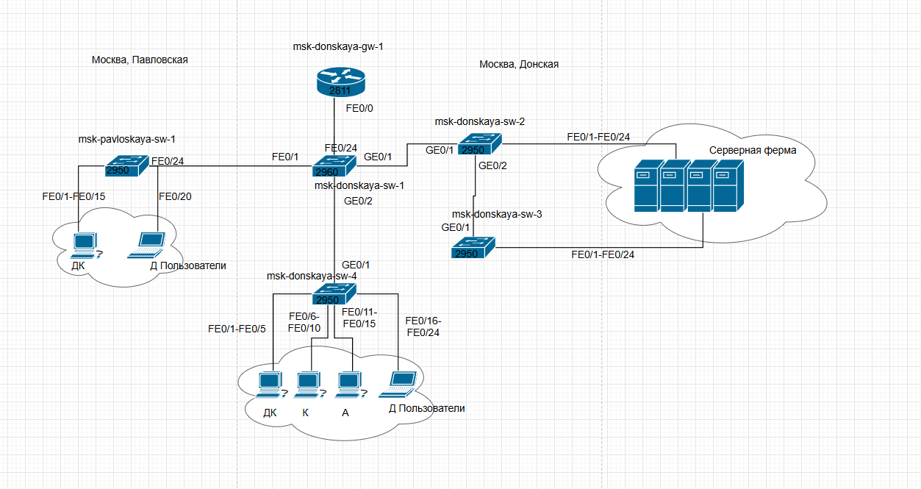

L2:
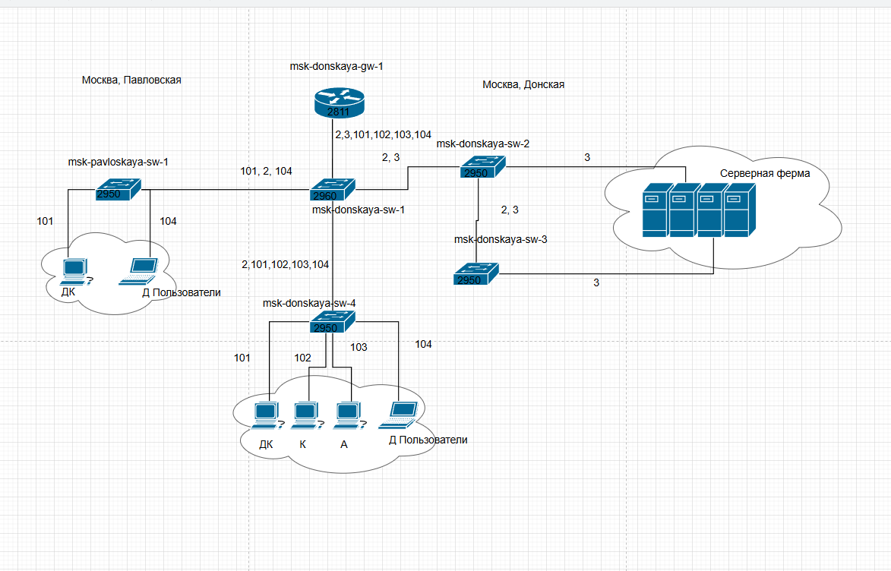

L3:
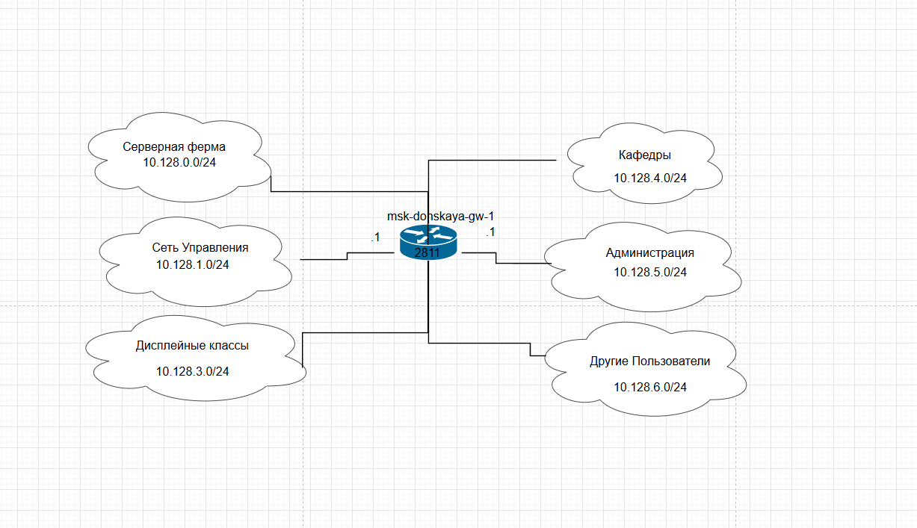
Таблица VLAN:
№ VLAN | Имя VLAN | Примечание
1 | default | Не используется
2 | management | Для управления устройствами
3 | servers | Для серверной фермы
4-100 |  | Зарезервировано
101 | dk | Дисплейные классы (ДК)
102 | departments | Кафедры
103 | adm | Администрация
104 | other | Для других пользователей

Таблица IP:
IP-адреса | Примечание | VLAN
10.128.0.0/16 | Вся сеть
10.128.0.0/24 | Серверная ферма | 3
10.128.0.1 | Шлюз
10.128.0.2 | Web
10.128.0.3 | File
10.128.0.4 | Mail
10.128.0.5 | Dns
10.128.0.6-10.128.0.254 | Зарезервировано
10.128.1.0/24 | Управление | 2
10.128.1.1 | Шлюз
10.128.1.2 | msk-donskaya-sw-1
10.128.1.3 | msk-donskaya-sw-2
10.128.1.4 | msk-donskaya-sw-3
10.128.1.5 | msk-donskaya-sw-4
10.128.1.6 | msk-pavlovskaya-sw-1
10.128.1.6-10.128.1.254 | Зарезервировано
10.128.2.0/24 | Сеть Point-to-Point
10.128.2.1 | Шлюз
10.128.2.2-10.128.2.254 | Зарезервировано
10.128.3.0/24 | Дисплейные классы (ДК) | 101
10.128.3.1 | Шлюз
10.128.3.2-10.128.3.254 | Пул для пользователей
10.128.4.0/24 | Кафедры (К) | 102
10.128.4.1 | Шлюз
10.128.4.2-10.128.4.254 | Пул для пользователей
10.128.5.0/24 | Администрация (А) | 103
10.128.5.1 | Шлюз
10.128.5.2-10.128.5.254 | Пул для пользователей
10.128.6.0/24 | Другие пользователи (Д) | 104
10.128.6.1 | Шлюз
10.128.6.2-10.128.6.254 | Пул для пользователей

Таблица портов:
msk-donskaya-gw-1 | f0/1 | UpLink
 | f0/0 | msk-donskaya-sw-1 |  | 2, 3, 101, 102, 103, 104
msk-donskaya-sw-1 | g1/1 | msk-donskaya-gw-1
 | g1/2 | msk-donskaya-sw-2 |  | 2, 3
 | f0/1 | msk-donskaya-sw-4 |  | 2, 101, 102, 103, 104
 | f0/2 | msk-pavlovskaya-sw-1 |  | 2, 101, 104
msk-donskaya-sw-2 | g1/1 | msk-donskaya-sw-1 |  | 2, 3
 | g1/2 | msk-donskaya-sw-3 |  | 2, 3
 | f0/1 | Web-server | 3
 | f0/2 | File-server | 3
msk-donskaya-sw-3 | g1/1 | msk-donskaya-sw-2 |  | 2, 3
 | f0/1 | Mail-server | 3
 | f0/2 | Dns-server | 3
msk-donskaya-sw-4 | f0/24 | msk-donskaya-sw-1 |  | 2, 101, 102, 103, 104
 | f0/1-f0/5 | dk | 101
 | f0/6-f0/10 | departments | 102
 | f0/11-f0/15 | adm | 103
 | f0/16-f0/24 | other | 104
msk-pavlovskaya-sw-1 | f0/24 | msk-donskaya-sw-1 |  | 2, 101, 104
 | f0/1-f0/15 | dk | 101
 | f0/20 | other | 104

2.1) Подсеть 172.16.0.0/12:
L1:



L2:



L3:

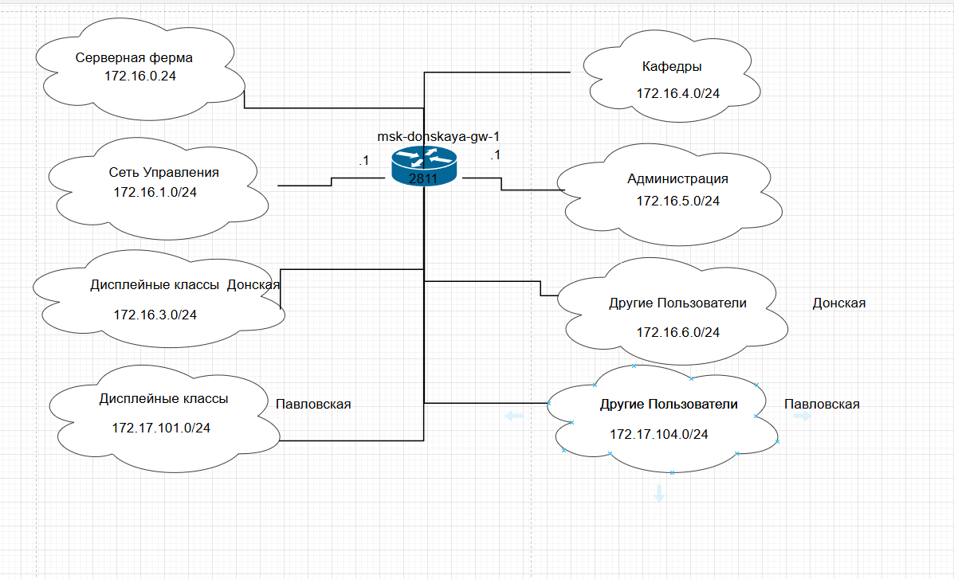

Таблица VLAN:
№ VLAN | Имя VLAN | Примечание
1 | default | Не используется
2 | management | Для управления устройствами
3 | servers | Для серверной фермы
4-100 |  | Зарезервировано
101 | dk | Дисплейные классы (ДК)
102 | departments | Кафедры
103 | adm | Администрация
104 | other | Для других пользователей

Таблица IP:
IP-адреса | Примечание | VLAN
172.16.0.0/24 | Серверная ферма | 3
172.16.0.1 | Шлюз
172.16.0.2 - 172.16.0.5 | Web, File, Mail, DNS
172.16.0.6-172.16.0.254 | Зарезервировано
172.16.1.0/24 | Управление | 2
172.16.1.1 | Шлюз
172.16.1.2 - 172.16.1.6 | Сетевые устройства
172.16.1.7-172.16.1.254 | Зарезервировано
172.16.2.0/24 | Сеть Point-to-Point
172.16.2.1 | Шлюз
172.16.2.2-172.16.2.254 | Зарезервировано
172.16.3.0/24 | Дисплейные классы (ДК) | 101
172.16.3.1 | Шлюз
172.16.3.2-172.16.3.254 | Пул для пользователей
172.16.4.0/24 | Кафедры (К) | 102
172.16.4.1 | Шлюз
172.16.4.2-172.16.4.254 | Пул для пользователей
172.16.5.0/24 | Администрация (А) | 103
172.16.5.1 | Шлюз
172.16.5.2-172.16.5.254 | Пул для пользователей
172.16.6.0/24 | Другие пользователи (Д) | 104
172.16.6.1 | Шлюз
172.16.6.2-172.16.6.254 | Пул для пользователей
172.17.101.0/24 | Дисплейные классы (ДК) | 101
172.17.101.1 | Шлюз
172.17.101.2-172.17.101.254 | Пул для пользователей
172.17.104.0/24 | Другие пользователи (Д) | 104
172.17.104.1 | Шлюз
172.17.104.2-172.17.104.254 | Пул для пользователей

Таблица портов:
msk-donskaya-gw-1 | f0/1 | UpLink
 | f0/0 | msk-donskaya-sw-1 |  | 2, 3, 101, 102, 103, 104
msk-donskaya-sw-1 | g1/1 | msk-donskaya-gw-1
 | g1/2 | msk-donskaya-sw-2 |  | 2, 3
 | f0/1 | msk-donskaya-sw-4 |  | 2, 101, 102, 103, 104
 | f0/2 | msk-pavlovskaya-sw-1 |  | 2, 101, 104
msk-donskaya-sw-2 | g1/1 | msk-donskaya-sw-1 |  | 2, 3
 | g1/2 | msk-donskaya-sw-3 |  | 2, 3
 | f0/1 | Web-server | 3
 | f0/2 | File-server | 3
msk-donskaya-sw-3 | g1/1 | msk-donskaya-sw-2 |  | 2, 3
 | f0/1 | Mail-server | 3
 | f0/2 | Dns-server | 3
msk-donskaya-sw-4 | f0/24 | msk-donskaya-sw-1 |  | 2, 101, 102, 103, 104
 | f0/1-f0/5 | dk | 101
 | f0/6-f0/10 | departments | 102
 | f0/11-f0/15 | adm | 103
 | f0/16-f0/24 | other | 104
msk-pavlovskaya-sw-1 | f0/24 | msk-donskaya-sw-1 |  | 2, 101, 104
 | f0/1-f0/15 | dk | 101
 | f0/20 | other | 104

2.1) Подсеть 192.168.0.0/16:
L1:


L2:


L3:
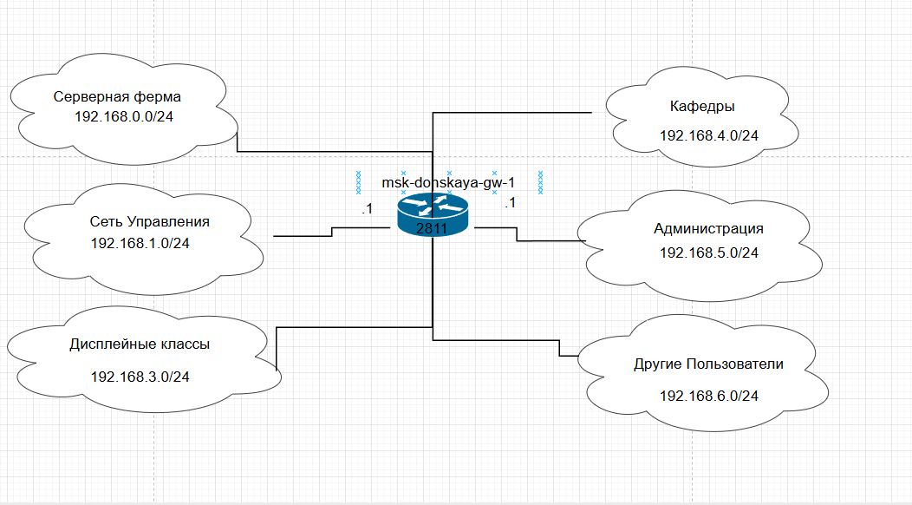

Таблица VLAN:
№ VLAN | Имя VLAN | Примечание
1 | default | Не используется
2 | management | Для управления устройствами
3 | servers | Для серверной фермы
4-100 |  | Зарезервировано
101 | dk | Дисплейные классы (ДК)
102 | departments | Кафедры
103 | adm | Администрация
104 | other | Для других пользователей

Таблица IP:
IP-адреса | Примечание | VLAN
192.168.0.0/16 | Вся сеть
192.168.0.0/24 | Серверная ферма | 3
192.168.0.1 | Шлюз
192.168.0.2 | Web
192.168.0.3 | File
192.168.0.4 | Mail
192.168.0.5 | Dns
192.168.0.6-192.168.0.254 | Зарезервировано
192.168.1.0/24 | Управление | 2
192.168.1.1 | Шлюз
192.168.1.2 | msk-donskaya-sw-1
192.168.1.3 | msk-donskaya-sw-2
192.168.1.4 | msk-donskaya-sw-3
192.168.1.5 | msk-donskaya-sw-4
192.168.1.6 | msk-pavlovskaya-sw-1
192.168.1.7-192.168.1.254 | Зарезервировано
192.168.2.0/24 | Сеть Point-to-Point
192.168.2.1 | Шлюз
192.168.2.2-192.168.2.254 | Зарезервировано
192.168.3.0/24 | Дисплейные классы (ДК) | 101
192.168.3.1 | Шлюз
192.168.3.2-192.168.3.254 | Пул для пользователей
192.168.4.0/24 | Кафедры (К) | 102
192.168.4.1 | Шлюз
192.168.4.2-192.168.4.254 | Пул для пользователей
192.168.5.0/24 | Администрация (А) | 103
192.168.5.1 | Шлюз
192.168.5.2-192.168.5.254 | Пул для пользователей
192.168.6.0/24 | Другие пользователи (Д) | 104
192.168.6.1 | Шлюз
192.168.6.2-192.168.6.254 | Пул для пользователей

Таблица портов:
msk-donskaya-gw-1 | f0/1 | UpLink
 | f0/0 | msk-donskaya-sw-1 |  | 2, 3, 101, 102, 103, 104
msk-donskaya-sw-1 | g1/1 | msk-donskaya-gw-1
 | g1/2 | msk-donskaya-sw-2 |  | 2, 3
 | f0/1 | msk-donskaya-sw-4 |  | 2, 101, 102, 103, 104
 | f0/2 | msk-pavlovskaya-sw-1 |  | 2, 101, 104
msk-donskaya-sw-2 | g1/1 | msk-donskaya-sw-1 |  | 2, 3
 | g1/2 | msk-donskaya-sw-3 |  | 2, 3
 | f0/1 | Web-server | 3
 | f0/2 | File-server | 3
msk-donskaya-sw-3 | g1/1 | msk-donskaya-sw-2 |  | 2, 3
 | f0/1 | Mail-server | 3
 | f0/2 | Dns-server | 3
msk-donskaya-sw-4 | f0/24 | msk-donskaya-sw-1 |  | 2, 101, 102, 103, 104
 | f0/1-f0/5 | dk | 101
 | f0/6-f0/10 | departments | 102
 | f0/11-f0/15 | adm | 103
 | f0/16-f0/24 | other | 104
msk-pavlovskaya-sw-1 | f0/24 | msk-donskaya-sw-1 |  | 2, 101, 104
 | f0/1-f0/15 | dk | 101
 | f0/20 | other | 104

3. Ответы на контрольные вопросы
- Что такое модель взаимодействия открытых систем (OSI)? Какие уровни в ней есть? Какие функции закреплены за каждым уровнем модели OSI?
Модель OSI (Open Systems Interconnection) — эталонная семиуровневая модель сетевого взаимодействия, разработанная ISO. Уровни и функции:
Прикладной (Application) — доступ приложений к сетевым сервисам (HTTP, FTP, SMTP, DNS).
Представления (Presentation) — преобразование данных (кодирование, сжатие, шифрование).
Сеансовый (Session) — установление, поддержание и завершение сеанса между приложениями.
Транспортный (Transport) — надёжная доставка данных (TCP — с установлением соединения, UDP — без).
Сетевой (Network) — маршрутизация, логическая адресация (IP, IPX).
Канальный (Data Link) — физическая адресация (MAC), обнаружение ошибок, управление доступом к среде (Ethernet, PPP).
Физический (Physical) — передача битов по среде (кабели, разъёмы, сигналы).
- Какие функции выполняет коммутатор? Работает на 2-м уровне OSI. Основные функции:
- изучение MAC-адресов входящих кадров и формирование таблицы коммутации;
- пересылка кадров только в нужный порт (фильтрация);
- устранение коллизий за счёт микросегментации;
- поддержка full-duplex;
- создание отдельных доменов коллизий на каждом порту.
- Какие функции выполняет маршрутизатор? Работает на 3-м уровне OSI. Основные функции:
- маршрутизация пакетов между разными сетями/подсетями по IP-адресам;
- ведение таблицы маршрутизации;
- выбор лучшего пути;
- фрагментация/дефрагментация пакетов;
- NAT, фильтрация (ACL), QoS.
- В чём отличие коммутаторов третьего уровня от коммутаторов второго уровня? L2-коммутатор: коммутирует только по MAC-адресам, один широковещательный домен. L3-коммутатор: кроме L2-функций умеет маршрутизировать по IP (меж-VLAN маршрутизация на аппаратном уровне), поддерживает статические маршруты и динамические протоколы (OSPF, RIP), имеет несколько широковещательных доменов (по одному на VLAN), значительно выше производительность меж-VLAN трафика.
- Что такое сетевой интерфейс? Логический объект на сетевом устройстве, которому назначается IP-адрес и другие сетевые параметры. Может быть физическим (FastEthernet0/0) или виртуальным (Vlan10, Loopback0, Tunnel0).
- Что такое сетевой порт? Физический разъём на сетевом устройстве (FastEthernet0/1, GigabitEthernet1/0/1), к которому подключается кабель. Несколько портов могут относиться к одному интерфейсу (например, EtherChannel).
- Кратко охарактеризуйте технологии Ethernet, Fast Ethernet, Gigabit Ethernet.
- Ethernet (IEEE 802.3) — 10 Мбит/с, полудуплекс, коаксиал/витая пара.
- Fast Ethernet (100Base-TX) — 100 Мбит/с, витая пара Cat5, full-duplex.
- Gigabit Ethernet (1000Base-T, 1000Base-SX/LX) — 1 Гбит/с, Cat5e/Cat6 или оптика, обязательный full-duplex.
- Что такое IP-адрес (IPv4-адрес)? Определите понятия сеть, подсеть, маска подсети. Охарактеризуйте служебные IP-адреса. Приведите пример разбиения сети на подсети. IPv4-адрес — 32-битный уникальный идентификатор узла в сети (например, 192.168.10.5). Сеть — все адреса с одинаковыми биты сети. Маска подсети — определяет, какая часть IP — сеть, какая — хост (255.255.255.0 = /24). Служебные:
- адрес сети (192.168.10.0/24)
- широковещательный (192.168.10.255/24)
- 0.0.0.0 — шлюз по умолчанию
- 127.0.0.1 — localhost Пример: сеть 172.16.0.0/16 нужно разбить на 8 подсетей. Берём 3 бита хоста → новая маска /19 (255.255.224.0). Подсети: 172.16.0.0–172.16.31.255 172.16.32.0–172.16.63.255 … 172.16.224.0–172.16.255.255 (по 8190 узлов в каждой).
- Дайте определение понятию VLAN. Для чего применяется VLAN в сети организации? Какие преимущества даёт применение VLAN? VLAN (Virtual LAN) — технология разделения коммутатора на несколько независимых широковещательных доменов (логических сетей) без дополнительных физических коммутаторов. Применение:
- сегментация сети по отделам (бухгалтерия, IT, гости);
- повышение безопасности (отделы не видят трафик друг друга);
- уменьшение широковещательного трафика;
- гибкое управление доступом. Преимущества: экономия оборудования, лёгкое перемещение сотрудников, изоляция трафика, упрощение администрирования.
- В чём отличие Trunk Port от Access Port? Access Port — принадлежит только одной VLAN, используется для подключения конечных устройств (ПК, принтеров). Кадры уходят и приходят без тега 802.1Q. Trunk Port — переносит трафик нескольких (или всех) VLAN одновременно, добавляет/снимает тег 802.1Q. Используется для соединения коммутаторов между собой или с роутером (router-on-a-stick).

